Bài 1:
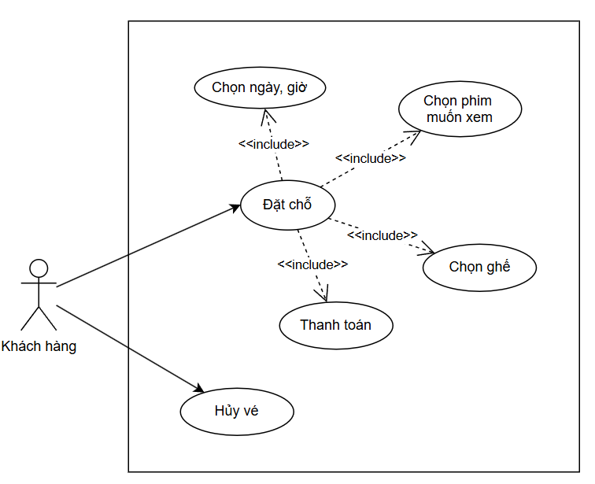
Bài 2:
Class chính: Customer, Product, Order, OrderDetail, Payment, Contact

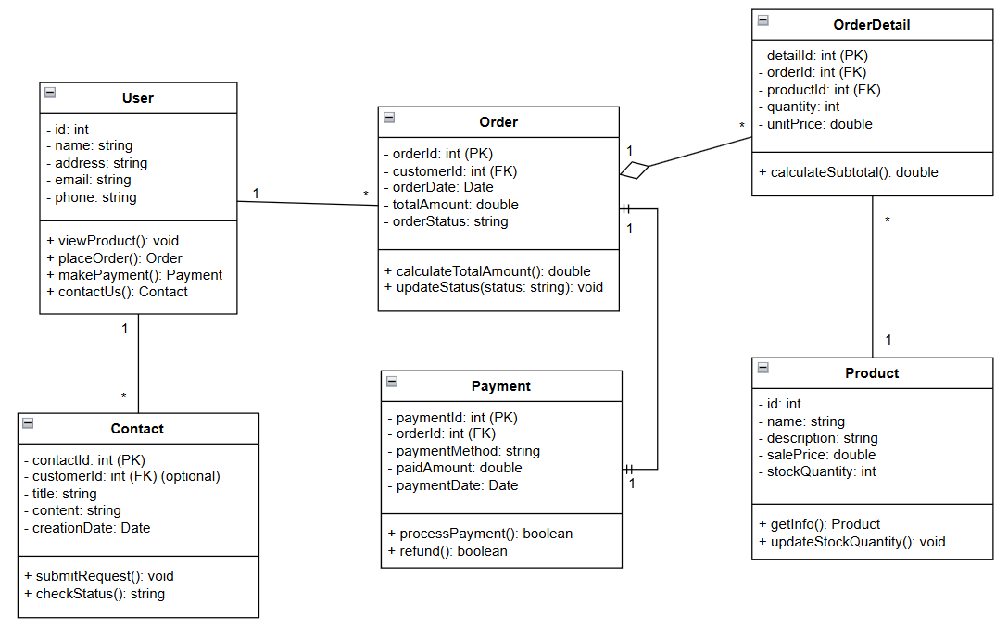
Bài 3:

Stakeholder | Vai trò | Nguồn yêu cầu
Học viên | Người sử dụng chính, mua và tiêu thụ nội dung khóa học. | Chức năng học tập, truy cập nội dung, theo dõi tiến độ, thanh toán
Giảng viên | Người tạo, quản lý và cập nhật nội dung khóa học. | Chức năng quản lý nội dung, báo cáo hiệu suất khóa học, nhận thanh toán.
Quản trị viên hệ thống | Người quản lý và duy trì toàn bộ hệ thống, người dùng, và vận hành kỹ thuật. | Yêu cầu về bảo trì, bảo mật, quản lý người dùng, cấu hình hệ thống.
Quản lý kinh doanh | Người giám sát doanh thu, chiến lược giá cả, và báo cáo tài chính. | Yêu cầu về báo cáo doanh thu, quản lý khuyến mãi, quản lý thanh toán/hoàn tiền.
Đội ngũ Marketing | Người quảng bá khóa học và quản lý các chiến dịch tiếp thị. | Yêu cầu về công cụ SEO, tích hợp mạng xã hội, quản lý mã giảm giá, phân tích hành vi người dùng.
Nhà phát triển hệ thống | Người thiết kế và xây dựng hệ thống. | Yêu cầu kỹ thuật, tài liệu API, khả năng mở rộng, dễ bảo trì.

Yêu cầu chức năng:
- Bán hàng & Thanh toán:
- Hệ thống phải cho phép Học viên đăng ký, đăng nhập và quản lý hồ sơ cá nhân.
- Hệ thống phải cho phép Học viên tìm kiếm, xem chi tiết thông tin khóa học (mô tả, giá, giảng viên, đánh giá).
- Hệ thống phải có chức năng Giỏ hàng để Học viên thêm/bớt khóa học trước khi thanh toán.
- Hệ thống phải hỗ trợ nhiều phương thức thanh toán (thẻ, ví điện tử, chuyển khoản) và xác nhận giao dịch thành công.
- Hệ thống phải cho phép Quản lý Kinh doanh tạo và quản lý mã giảm giá/chương trình khuyến mãi.
- Chức năng học tập:
- Hệ thống phải cho phép Giảng viên tạo, tải lên, và sắp xếp nội dung khóa học (video, tài liệu, bài kiểm tra).
- Hệ thống phải cho phép Học viên truy cập nội dung khóa học đã mua.
- Hệ thống phải theo dõi tiến độ học tập của Học viên (phần trăm hoàn thành, bài học đã xem).
- Hệ thống phải có chức năng kiểm tra/đánh giá và lưu trữ kết quả của Học viên.
- Hệ thống phải cho phép Học viên đặt câu hỏi và Giảng viên trả lời (Q&A) trong từng bài học.
- Hệ thống phải cho phép Học viên đánh giá và viết nhận xét về khóa học.
- Quản lý Hệ thống & Báo cáo:
- Hệ thống phải cho phép Quản trị viên quản lý danh sách người dùng (Học viên, Giảng viên, Quản lý).
- Hệ thống phải cung cấp Báo cáo doanh thu (theo khóa học, theo thời gian) cho Quản lý Kinh doanh.
- Hệ thống phải cung cấp Báo cáo hiệu suất khóa học (số lượng bán, đánh giá, tỷ lệ hoàn thành) cho Giảng viên và Quản lý.

Yêu cầu phi chức năng:
- Hiệu suất
- Khả năng mở rộng
- Bảo mật
- Khả năng sử dụng

Bài 4:

Loại hệ thống thông tin | Lý do
Hệ thống Xử lý Giao dịch (Transaction Processing System - TPS) | Các tính năng Cập nhật đơn hàng và Theo dõi trạng thái liên quan trực tiếp đến việc thu thập, xử lý, lưu trữ, và theo dõi các giao dịch kinh doanh hàng ngày (tạo đơn, gán tài xế, thay đổi trạng thái giao hàng, v.v.). TPS đảm bảo dữ liệu là chính xác và kịp thời.
Hệ thống Hỗ trợ Ra quyết định (Decision Support System - DSS) | Tính năng Phân tích tuyến đường (Tối ưu hóa tuyến đường giao hàng và lập kế hoạch vận chuyển hiệu quả) yêu cầu xử lý dữ liệu phức tạp và sử dụng các mô hình tối ưu hóa để đưa ra các đề xuất/giải pháp hỗ trợ người quản lý logistics ra quyết định về lịch trình và tuyến đường.
Hệ thống Thông tin Quản lý (Management Information System - MIS) | Hệ thống sẽ tạo ra các báo cáo định kỳ về hiệu suất giao hàng (số lượng đơn, thời gian giao hàng trung bình, tỷ lệ giao hàng thành công) dựa trên dữ liệu từ TPS. Các báo cáo này giúp cấp quản lý theo dõi và kiểm soát hoạt động nghiệp vụ.

Mô hình phát triển phù hợp: Agile
- Tính linh hoạt: Hệ thống logistics hoạt động trong môi trường thay đổi nhanh chóng (yêu cầu về tối ưu hóa tuyến đường, tích hợp API mới, thay đổi chính sách giao hàng). Agile cho phép hệ thống nhanh chóng điều chỉnh và thích ứng với các yêu cầu mới
- Phản hồi sớm: Phát triển theo các Sprint ngắn cho phép doanh nghiệp logistics sớm có được các module chức năng để thử nghiệm (ví dụ: module Cập nhật đơn hàng cơ bản), giúp thu thập phản hồi từ người dùng thực (tài xế, điều phối viên) để cải tiến liên tục.
- Tính phức tạp: Các tính năng tối ưu hóa tuyến đường (Route Optimization) có thể phức tạp và đòi hỏi thử nghiệm, tinh chỉnh nhiều lần. Agile giúp quản lý rủi ro tốt hơn bằng cách phân nhỏ tính năng phức tạp này thành nhiều vòng lặp.
- Sự cộng tác: Mô hình Scrum thúc đẩy sự cộng tác chặt chẽ giữa đội ngũ phát triển và các bên liên quan (điều phối viên, quản lý vận hành) để đảm bảo hệ thống đáp ứng sát nhất nhu cầu thực tế.

Bài 5:

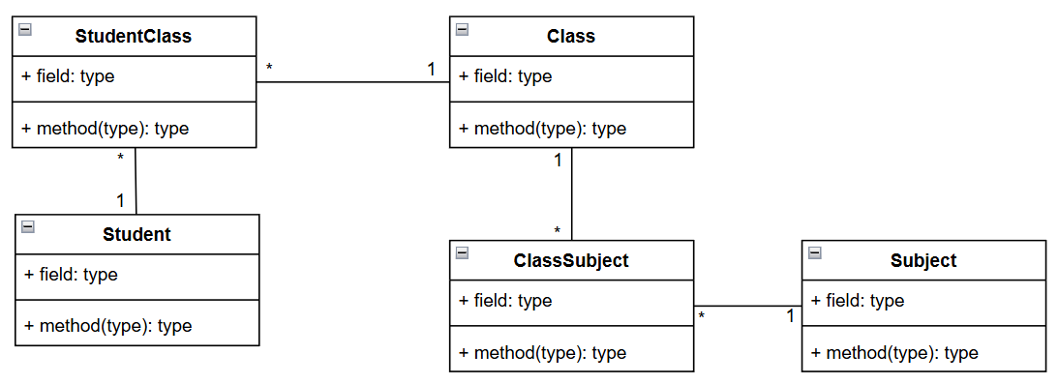

Bài 6:
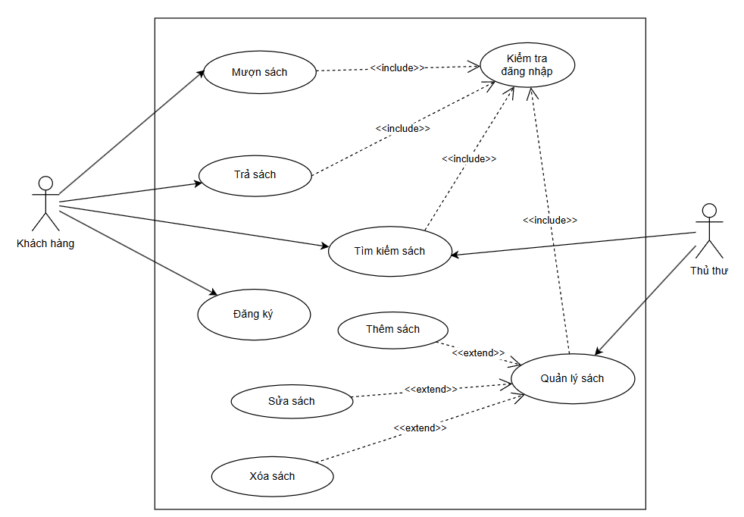

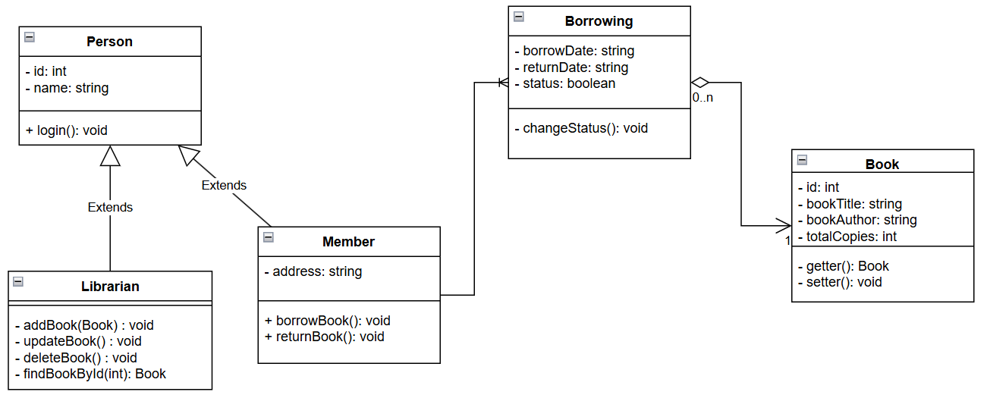

Bài 7:
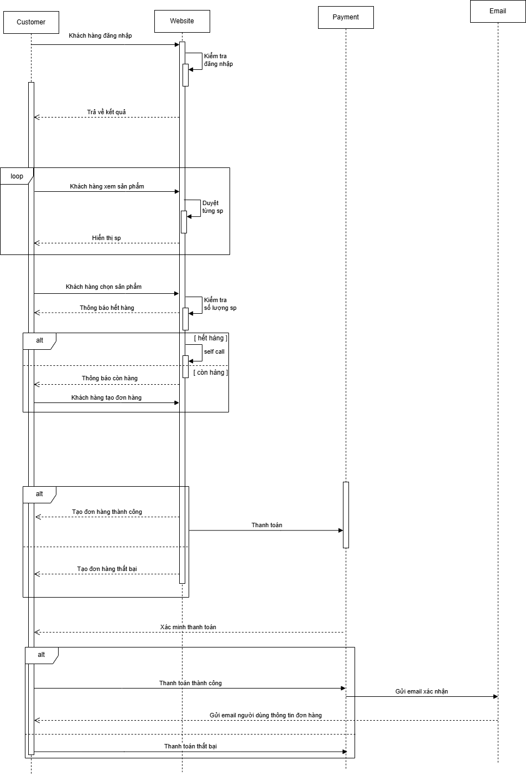

Bài 8:
